СЕМИНАРСКИ РАД

СРБИЈА У ВРЕМЕ НЕМАЊИЋА

НЕМАЊИЋИ

Међу бројним српским династијама највећи допринос српској држави и народу дала је династија Немањића, која је столовала од 1166. до 1371. године. У осам нараштаја Немањића, колико их је било по мушкој линији, од којих нам је поименце познато више од шездесет, као светитеље славимо деветнаест Немањића, а и више од овог броја, имајући у виду и женске потомке.

Немањићи су најзначајнија српска средњовековна владарска династија која је најдуже владала Србијом уопште, преко две стотине година (1166-1371). Њен значај у српској историји и свести проистиче из чињенице да је за њену владавину везано оснивање независне српске средњовековне државе, њен највећи територијални, економски и културни успон, као и стварање аутокефалне православне цркве, са самосвојношћу која зрачи до данас.

Владавина државом, наслеђивање престола и стварање династије су у средњовековној Србији категорије које су се у свести савременика, па и владарске породице, формирали постепено, као и у феудалној Европи, са развојем феудалних држава. При томе су свакако од значаја старо словенско наслеђе и утицаји околних развијених феудалних држава, првенствено једнаковерне Византије, чије су државне традиције, владарска идеологија, као и култура уопште, били најближи узор. У феудалним европским државама важила су углавном два принципа наслеђивања престола: принцип примогенитуре (првородство) и принцип сениората (најстаријег у породици). Иако је најчешће важио први, често је зависило који ће принцип надвладати од низа околности: породичних, унутар-државних и спољних. И у Србији је преовлађивао принцип примогенитуре у наслеђу престола, нарочито од времена краља Стефана Уроша I, када је уведена установа младог краља, коју је добијао најстарији син као престолонаследник. Међутим, и поред тога, наслеђивање престола код Немањића није ишло увек утврђеним редом. Воља самог владара, честе насилне промене и утицај спољашњих и унутрашњих фактора су понекад одлучивале о будућем владару.

СТЕФАН НЕМАЊА

Породица оснивача династије Стефана Немање је заправо била у сродству са владајућом породицом рашких великих жупана и са зетском краљевском династијом. Због метежа у Рашкој, Немањин отац Завида се са породицом склонио у Зету, где му се 1112. године (или 1113.г.) родио најмлађи син Немања.

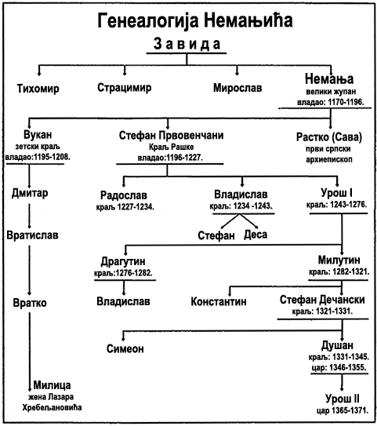
После свргавања са престола великог жупана Десе од стране цара Манојла I Комнина (1163.), на престо је као велики рашки жупан постављен најстарији Завидин син Тихомир. Његова млађа браћа су постали удеони кнежеви и у име великог жупана су управљали одређеним деловима земље. Удеона кнежевина Стефана Немање се налазила на истоку земље, обухватала је жупе Ибар, Расину, Топлицу и Реке, као и крајеве између тих речних долина. Касније му је Манојло први даровао Дубочицу и одликовао га царским саном, дворском титулом. Тиме га је уздигао у односу на браћу, па је то касније био и један од разлога за Немањин сукоб са њима.
Други разлог за сукоб са браћом била је Немањина политичка амбиција да дође на престо у Србији, што легалним путем, као најмлађи брат није могао да оствари. Немања је, наводно без сагласности великог жупана, подигао манастир Светог Николе у Куршумлији и манастир Свете Богородице. Браћа су га због тога позвала на одговорност и затворила у једну пећину код Раса. Након што се само чудом спасао заточеништва, он је уз помоћ својих присталица протерао браћу, збацио Тихомира са власти и прогласио се великим жупаном.
Стефан Немања је дошао на престо 1166. године. Његовим доласком на власт започиње ново раздобље у развоју српске средњовековне државе. Оно се одликује, најпре, стицањем независности у односу на Византију, према којој је до тада била у вазалном положају, а онда почиње и постепено ширење државе.
Посебан значај је имало припајање Дукље (Зете), старе српске државе, коју је у то доба држао грчки народ, па је називана и грчка област. Овај поход је био утолико значајнији што је Дукља сматрана Немањиним отачаством и дедовином. Освајање Дукље је завршено 1186. године. До краја 1189. године Немања је знатно проширио источне и југоисточне границе своје државе. У састав Србије је трајно укључио територије Јужне и Велике Мораве, цело Косово и Метохију (сем Призрена) и Пилот у долини Дрима. На западу је граница српске државе допирала до ушћа реке Цетине, обухватајући Травунију, Захумље и Неретљанску област са острвом Мљетом.
У току своје владавине, Немања се потпуно ослањао на цркву. Истовремено ју је помагао у њеном материјалном и духовном јачању, додељујући јој издашно поседе и повластице. Као ктитор је почео градити цркве и манастире још као удеони кнез, а по доласку на престо је изградио још мноштво њих.

Цар Стефан Душан
Било је у српској историји више успешних владара и ратника. Али, само један је био цар Стефан Душан, познатији као Душан Силни. Такав надимак у једном борбеном и непокорном народу могао је да стекне само борац најређе врсте, оне која уме да побеђује и осваја.
Долазак на власт Стефана Уроша IV Душана (1331-1355) и ранија победа код Велбужда, означили су почетак новог периода и највећег успона српске средњовековне државе.

У јесен 1330. године дошло је до отвореног сукоба између ''младог краља'' Душана и његовог оца краља Стефана Дечанског који је сакупио војску и отишао у Зету. Сам Стефан је скоро на истом месту ратовао са својим оцем, краљем Милутином, из истих разлога као и он сада са својим сином, само што су се улоге замениле. Као што се и онда син није супротставио оцу, тако се и сада Душан повукао, те је Стефан разорио његов дворац на обали реке Дримца и опљачкао цео тај крај. Стефан се вероватно сетио своје побуне када се исто тако повлачио пред Милутином, који га је на превару ухватио, оковао, ослепио и протерао у Цариград, па је покушао нешто слично и почео позивати Душана на разговор. Душан је ипак сазнао да му отац спрема ликвидацију, па се после много нећкања на наговор властеле ипак одлучио да покуша да обори Стефана изненадним нападом. Са мањом групом одабраних војника и верне властеле напао је оца, док је Стефан са породицом боравио на двору.
Краљевић Душан кренуо је на оца и лако га савладао. Крунисао се за краља 8. септембра 1331. године.

Политичке прилике на Балкану уочи Душановог доласка на престо биле су доста сложене. Моћна Византија почиње да слаби, а Стефан Душан је, крунишући се за краља, имао за циљ да ослабљену Византију замени моћним српско-грчким царством.
Млади српки владар одмах је напао Византију и освојио готово читаву Македонију, градове Прилеп, Охрид, Костур и Струмицу. На основу мира са Византијом, који је закључен 1334. године Србији су признате све нове границе. Једино од чега је у овом тренутку српски краљ морао да одустане била је опсада Солуна. Србија је ускоро наставила да ратује на југоистоку. Душан је освојио добар део Албаније и тиме још проширио територију своје државе. До 1345. г. када је освојен град Сер, Душанова Србија је обухватала целу Македонију осим Солуна, читаву Албанију и Епир, све бивше области Византијског царства.

После дуже опсаде, краљ Душан је 25. семтембра 1345. године освојио град Сер. Са њим је у српске руке пала цела долина реке Струме и крајеви источно од ње, све до Христопољских кланаца, кроз које је водио важан пут за Тракију и Цариград. Истовремено је српској држави припојено Халкидичко полуострво, са Светом Гором (Атосом), најзначајнијим средиштем православља на Балкану. Душану је, као и свим осталим Немањићима пре њега, било веома стало до подршке светогорских монаха, па им је зато потврдио раније повластице и богато је даровао манастире.

Освајање огромних византијских територија, а нарочито града Сера, омогућило је Душану да се крајем 1345. године прогласи за цара. Већ од првих значајнијих освајања он је у своју титулу уносио да је краљ и грчких земаља. А сада се и свечано прогласио за цара. Тада је и Србија постала царевина, а Душан ''цар Срба и Грка''.

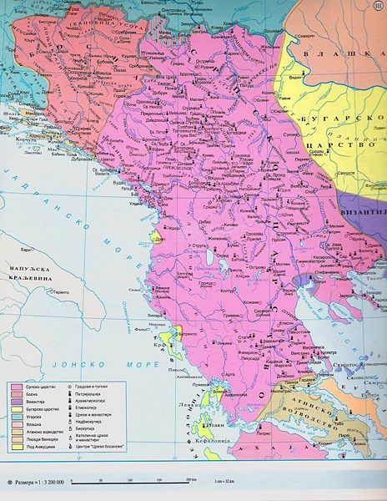
Душан је војевао на свим странама. И на југу и на северу. Проширио је територију српске државе до граница које, ни пре, а ни после њега нико није достигао. Све године његове владавине су биле испуњене непрекидним ратовима. Он је био тај који је уздигао Србију до места најзначајније војне и политичке силе на Балканском полуострву. Увек се успешно борио и преговарао.
Душан је био сигурно један од најуспешнијих српских владара средњег века. Он је остварио снове које су сањали Урош и Милутин. И много више.

Српско царство под царом Душаном 1350. године

Друштво и закони за време цара Душана

Под Душаном је и српско феудално друштво достигло своју пуну зрелост. Друштвена диференцијација која је у Немањино доба створила на једној страни класу зависних сељака, а на другој класу њихових господара (велможа), сада је добила пуни израз, јер се некадашњи слој ''војника'' или уздигао у властелу или пао на положај себара. Зависни сељаци, земљорадници и сточари, радили су у оквиру властелинства, дајући бројне новчане, натуралне и радне дажбине. Од њиховог рада се уздржавало бројно свештенство и монаштво, као и властела. Државна организација, која је већ од Милутиновог времена попримила византијске елементе, достигла је пун развој. Из Византије је преузета и пронија, специфични облик феудалног односа.

Консолидацији феудалног система у Србији послужило је и Душаново законодавство, које је поред оригиналног Законика обухватало и преведене византијске правне зборнике. Душанов Законик је био најзначајнији документ његове владавине.
Разлози за доношење Законика били су, пре свега, правни и политички. Рад на овом правном спису је започет неколико година раније, пре његовог званичног проглашења на Сабору у Скопљу 1349. године. Званичан наслов је био ''Закон благовернога цара Стефана''. У Скопљу је усвојено првих 135 чланова Законика, док је други део, до завршног члана 201, донет на сабору у Серу шест година касније.
За писање Законика неопходно је било познавање византијског права, српских писаних правних извора, српског обичајног права, као и прилика у земљи, дакле Законик је морао одговарати тадашњем развитку правне свести. Пет година касније (1354.) Душанов законик је допуњен новим одредбама.
Душанов законик настаје у време потпуно развијених феудалних односа и издиференцираних класних обележја.

Посебну пажњу представља први део Законика из 1349. године са 135 чланова. У првој групи систематизованих чланова налазе се одредбе о цркви. Црква је имала низ повластица и као верска институција и као највећи феудалац у Србији. Држава штити цркву у сваком погледу, а црква својим утицајем на религиозног средњевековног човека осигурава послушност државној власти којој приписује божанско порекло. Овакав однос цркве и државе потиче из Византије и остао је непромењен све до пропасти српске државе.

Закоником се регулишу основни сталешки односи и одређује карактер државног и друштвеног уређења, тако да би се могао назвати и “уставом” средњевековне Србије. Права и обавезе властеле и сељака чине садржину друге, веће групе чланова. Положај владара у односу на властелу, положај црквене и световне властеле у односу на остало становништво, њихова права и дужности, као и облици феудалне својине, чине значајан део Законика.
Највиша власт у феудалној Србији прве половине 14. века припадала је владару. Он је, ипак, није вршио самостално, већ уз помоћ државног сабора. Законодавна власт владара, који је био на челу снажне централизоване државе, дошла је до изражаја у доношењу Законика.
Сабори, који се највише спомињу, јесу старе установе. Сабор се састојао од свештенства, властеле, владара и његове породице. То није било народно представништво, већ скуп привилегованих сталежа са владаром на челу. Властела је била моћни повлашћени сталеж у Србији чија се моћ заснивала на њеним земљишним поседима, за разлику од себра - неповлашћеног зависног становништва.

Велики део Душановог законика је посвећен кривичном праву где се уводи и нови термин за кривицу - “сагрешеније”. То је подразумевало прекршај неке државне норме или моралне заповести, што је, по византијским схватањима, истовремено уперено и против божанског закона. Казне су биле врло сурове, а Душанов законик је преузео из византијског права све врсте сакаћења осим кастрације.
Организација судства у феудалној Србији није била јединствена. Постојало је неколико врста судова чија је надлежност била подељена по категоријама становништва и врстама кривичних дела (црквени, властелински, државни). Црквени суд је судио припадницима клера за све спорове и сва кривична дела. О постојању властелинских судова у Душановом законику нема директних података, али из неких чланова може се закључити да су постојали. Душановим закоником су установљени државни судови који су били надлежни да суде све спорове световне властеле, као и њихова кривична дела. Осим држвних судова по областима, постојао је и суд на самом царевом двору који је судио властели која је живела на двору.

Законик цара Стефана Душана који је донешен на два законодавна сабора, 1349. и 1354. године, није сачуван у оригиналу.
Ово је документ изванредне важности, који је установио правни положај државе, владара и цркве и представљао је онај врховни правни акт из којег произилазе сви појединачни акти и остали прописи и правне норме.

Култура и градитељство Срба за време царства

И градитељска и ликовна достигнућа српске државе четрнаестог века без сумње улазе у ред највреднијих споменика српске прошлости. Велики број задужбина, манастира и цркава саграђено је у овом периоду. На жалост, многи од њих су нестали под налетима несрећне српске судбине, а многи и данас стоје оштећени као уверљиво сведчанство српске величине и, истовремено, српске трагичне прошлости.

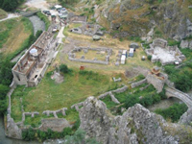
Манастир Светих Арханђела са црквом Светог Николе подигнут је на месту старије култне грађевине као задужбина цара Стефана Душана, најмоћнијег балканског владара оног доба. Градња је трајала од 1343. до 1352. године. Када је цар Душан умро, његово тело је пренето у манастир и сахрањено у монументалној гробници. Свети Архангели су од оснивања били најбогатији српски манастир.
Манастир Светих Арханђела код Призрена, некада давно китњасти маузолеј цара Душана са црквом Светог Николе, постала је рушевина. Њено камење је оскрнављено и уграђено у Синан Пашину џамијуу Призрену, на крају шеснаестог века. Међутим, 1927. године су учињена прва археолошка ископавања, а сав нађени материјал је пренет у археолошки музеј у Скопљу. Темељна реконструкција је изведена шездесетих година двадесетог века.

Поред ове своје задужбине, цар Душан је посебну пажњу посветио светогорским манастирима, нарочито Хиландару. Па ипак, творац највеће српске државе у историји, несебични ктитор, једини је из династије Немањића који није канонизован.

Распад Душанове државе

Под непознатим околностима 20. децембра 1355. је умро цар Стефан Душан. Умро је у пуној снази, али није познато где. Зна се да је две недеље пред смрт боравио под градом Бером. Сахрањен је у својој сјајној задужбини манастиру Св. Архангела.

После Душанове смрти, Србија је ушла у ново раздобље своје бурне историје. Доба у коме су локални феудални господари преузели водећу улогу и угрозили првенство средишње власти. Урош II, син цара Душана, није имао ни снаге ни мудрости да им се супротстави. Није много времена прошло пре него што се Душаново царство није сасвим распало.

Први потомак Душана силног понео је надимак Урош Нејаки. Нови српски цар, који је ту титулу наследио од оца, није успео заштитити своју државу ни од спољних напада, ни од унутрашњих потреса. Душаново царство брзо се смањивало. Распад српског царства цара Душана почео је оног тренутка када је нестао његов ослонац и носилац.

Урош је веома млад и неискусан, са осамнаест година, наследио престо у великој држави без унутрашњег јединства и чвршће повезаности. Душанов полубрат Симеон се самовласно прогласио новим царем, па је сабор у Скопљу за српског цара прогласио Уроша, а Симеон се отцепио и направио себи другу државу. То су почели чинити и други велможи, тако да је централна власт нагло ослабила. Нестало је језгро око којег би се поједини крајеви чврсто окупили и повезали у целину, па су као мали делови постали лак турски плен.
Смрћу цара Уроша 1371. године угасила се владавина лозе Немањића и отпочела агонија српске државе и народа. Овај народ је вековима био гажен, али никад сатрвен, захваљујући баш духовној снази и наслеђу које му је оставила епоха Немањића.

ЛИТЕРАТУРА:

Андрија Веселиновић, Радош Љушић, Српске династије, Београд 2001.

М. Благојевић, Србија у доба Немањића, Београд 1989.

M. Благојевић, Србија Немањића и Хиландар, Београд – Нови Сад 1998.

www.srpskidespot.org.yu

www.znanje.org

www.dusanov-zakonik.co.yu

www.snaga.org.yu/ilustrovana_istorija_srba

САДРЖАЈ

- Увод Немањићи............................................................................................ 2
- Стефан Немања.................................................................................. 3
- Цар Стефан Душан............................................................................. 5
- Друштво и закони за време цара Душана......................................... 7
- Култура и градитељство Срба за време царства............................. 9
- Распад Душановог царства.............................................................. .10
- Литература........................................................................................ ..11

www.maturski.org

